 | Приложение к ОПОП бакалавриатпо направлению подготов-ки 44.03.03 Специальное (логопедическое) образование, Направленность (про-филь) программы «Логопедия (начальное образование детей с нарушениями речи)», утв. приказом ректора ОмГА от 29.03.2021 №57
Частное учреждение образовательная организация высшего образования
«Омская гуманитарная академия»
Кафедра "Педагогики, психологии и социальной работы"
 |  |  | УТВЕРЖДАЮ
 |  |  | Ректор, д.фил.н., профессор
 |  |  | ______________А.Э. Еремеев
 |  |  | 29.03.2021 г.
РАБОЧАЯ ПРОГРАММА ДИСЦИПЛИНЫ
по программе бакалавриата

Бакалавриат по направлению подготовки: 44.03.03 Специальное (логопедическое) образо-вание Направленность (профиль) программы: «Логопедия (начальное образование детей с нару-шениями речи)»
Типы задач профессиональной деятельности: |  | педагогический, методический, сопровождения
Для обучающихся:
очной формы обучения 2020 года набора

на 2021/2022 учебный год

Омск 2021

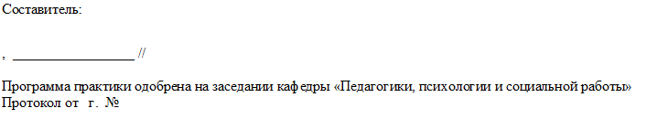
Зав. кафедрой, доцент, д.п.н. _________________ /Лопанова Е.В./

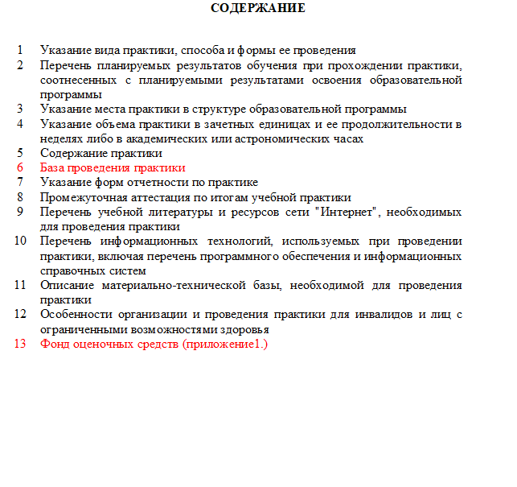

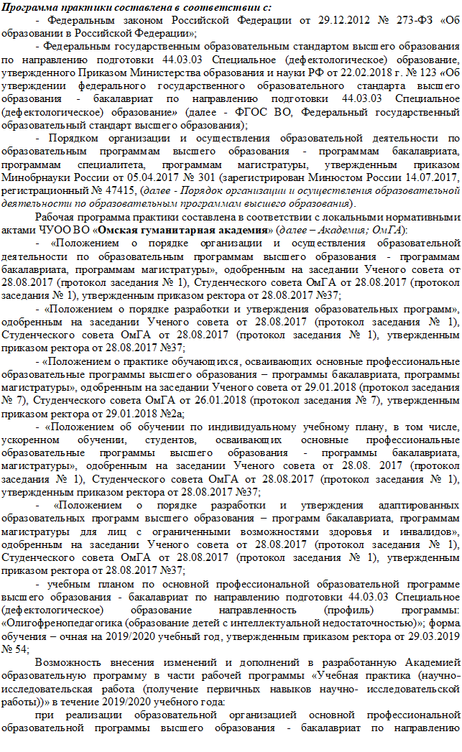

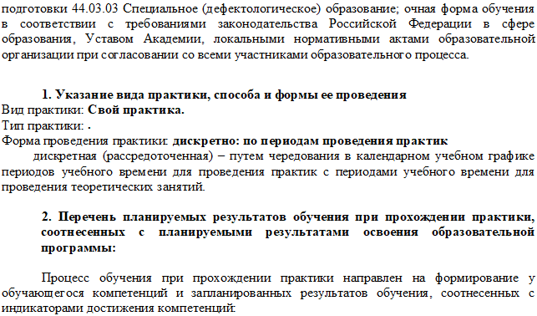
ОПК-8.1 знать историю, теорию, закономерности и принципы построения и функционирования образовательного процесса, роль и место образования в жизни человека и в развитии обучающихся с умственной отсталостью
ОПК-8.2 знать медико-биологические, клинические и филологические основы профессиональной деятельности педагога-дефектолога
ОПК-8.3 знать содержание общего образования обучающихся с умственной отсталостью
ОПК-8.4 знать теорию и практику, принципы, методы и технологии организации коррекционно-развивающего процесса
ОПК-8.5 уметь использовать междисциплинарные знания для разработки и планирования образовательного и коррекционно-развивающего процессов с обучающимися с умственной отсталостью разных возрастных групп и разной степенью выраженностью нарушения
ОПК-8.6 уметь использовать междисциплинарные знания для организации, анализа и оценки результатов образовательного и коррекционно-развивающего процесса с обучающимися с умственной отсталостью
ОПК-8.7 уметь использовать междисциплинарные знания для адекватной оценки особенностей и динамики развития обучающихся с умственной отсталостью
ОПК-8.8 владеть умением применять медико-биологические, клинические и филологических, естественнонаучные знания для разработки и реализации образовательного и коррекционно-развивающего процесса с обучающимися с умственной отсталостью
ОПК-8.9 владеть умением применять междисциплинарные знания в процессе формирования различных видов деятельности обучающихся, разработки и проведения мониторинга учебных достижений обучающихся с умственной отсталостью
ОПК-8.10 владеть способами отбора и применения методов и технологий организации образовательного и коррекционно-развивающего процесса в соответствии с поставленными задачами

ПК-4.1 знать содержание и требования к проведению психолого-педагогического обследования обучающихся с умственной отсталостью
ПК-4.2 знать способы разработки программы психолого-педагогического обследования
ПК-4.3 знать инструментарий, методы диагностики и оценки показателей уровня и динамики развития ребенка
ПК-4.4 уметь разрабатывать программу психолого-педагогического обследования, определять показатели развития ребенка, отбирать и/или разрабатывать инструментарий
ПК-4.5 уметь проводить психолого-педагогическое обследование обучающихся; интерпретировать результаты обследования и делать выводы об особенностях развития обучающегося и использовать их для разработки программы коррекционной работы
ПК-4.6 уметь оформлять психолого-педагогическую характеристику обучающегося; формулировать заключения и рекомендации
ПК-4.7 владеть методами диагностики и оценки уровня и динамики развития ребенка с умственной отсталостью с использованием системы показателей
ПК-6.1 знать методологию психолого-педагогиеского исследования в области олигофренопедагогики
ПК-6.2 знать способы сбора, оформления и интерпретации экспериментальных данных
ПК-6.3 знать требования к написанию и оформлению научных текстов
ПК-6.4 уметь определять научную проблему в рамках темы квалификационной работы; определять методы теоретического и экспериментального исследования научной проблемы
ПК-6.5 уметь планировать и проводить экспериментальное исследование
ПК-6.6 уметь использовать разные способы сбора, обработки и интерпретации данных, полученных в ходе теоретического анализа научной проблемы и экспериментальным путем
ПК-6.7 уметь оформлять анализировать, обобщать и представлять полученные результаты исследования научной проблемы в соответствии с предъявляемыми требованиями создавать и оформлять научный текст
ПК-6.8 владеть начальными методами проведения теоретического и экспериментального исследования научной проблемы; навыками проведения экспериментального исследования
ПК-6.9 владеть умением создавать и оформлять связный научный текст
ПК-6.10 владеть навыками интерпретации, обобщения и представления экспериментальных данных.

УК-1.1 знать основные способы анализа задачи
УК-1.2 знать способы поиска и классификации информации
УК-1.3 знать основные этапы решения задачи
УК-1.4 знать различия в понятиях «факты», «мнения», «интерпретация», «оценка»
УК-1.5 уметь выделять этапы решения задачи
УК-1.6 уметь критически оценивать информацию
УК-1.7 уметь анализировать различные варианты решения задачи
УК-1.8 уметь грамотно, логично, аргументированно формировать собственные суждения и оценки
УК-1.9 уметь определять практические последствия возможных решений задачи
УК-1.10 владеть навыками подбора действий по решению задачи
УК-1.11 владеть способами поиска необходимой информации
УК-1.12 владеть способами оценки преимущества и рисков вариантов решения задачи
УК-1.13 владеть навыками различения фактов, мнений, интерпретаций, оценок и т.д. в рассуждениях других участников деятельности
УК-1.14 владеть способами оценивания практических последствий возможных решений задачи
УК-2.1 знать правила формулировки задач для достижения поставленной цели
УК-2.2 знать способы решения конкретных задач для выполнения проекта
УК-2.3 знать способы публичного представления результатов решения задач исследования
УК-2.4 уметь формулировать совокупность взаимосвязанных задач в рамках поставленной цели, обеспечивающих ее достижение
УК-2.5 уметь делать выбор способа решения задачи на основе действующих правовых норм
УК-2.6 уметь качественно решать конкретные задачи (исследования, проекта, деятельности) за установленное время
УК-2.7 уметь публично представлять результаты решения задач исследования, проекта, деятельности
УК-2.8 владеть навыками прогнозирования ожидаемых результатов решения поставленных задач
УК-2.9 владеть навыками проектировки решения конкретной задачи проекта на основе действующих правовых норм и имеющихся ресурсов и ограничений
УК-3.1 знать основные стратегии сотрудничества для достижения поставленной цели

УК-3.2 знать особенности поведения разных групп людей, с которыми работает/взаимодействует
УК-3.3 знать разные виды коммуникации (учебную, деловую, неформальную и др.)
УК-3.4 знать особенности планирования последовательности шагов для достижения заданного результата
УК-3.5 знать способы эффективного взаимодействия в команде
УК-3.6 уметь использовать стратегии сотрудничества для достижения поставленной цели
УК-3.7 уметь учитывать особенности поведения разных групп людей в своей деятельности
УК-3.8 уметь устанавливать разные виды коммуникации (учебную, деловую, неформальную и др.)
УК-3.9 уметь определять результаты (последствия) личных действий
УК-3.10 уметь эффективно взаимодействовать с другими членами команды
УК-3.11 владеть способами организации командной деятельности, определения своей роли в команде
УК-3.12 владеть навыками организации эффективной коммуникации
УК-3.13 владеть навыками участия в обмене информацией, знаниями и опытом, навыками презентации результатов работы команды
УК-6.1 знать о своих ресурсах (личностных, психофизиологических, ситуативных, временных и т.д.) и их пределах
УК-6.2 знать условия, средства, личностные возможности, этапы карьерного роста, перспективу развития деятельности и требования рынка труда
УК-6.3 знать основы тайм-менеджмента
УК-6.4 уметь использовать свои ресурсы для успешного выполнения порученной работы
УК-6.5 уметь планировать перспективные цели деятельности на основе учета условий, средств, личностных возможностей, этапов карьерного роста, временной перспективы развития деятельности и требований рынка труда
УК-6.6 уметь учитывать условия, средства, личностные возможности, этапы карьерного роста, временную перспективу развития деятельности и требования рынка труда
УК-6.7 уметь использовать время и другие ресурсы при решении поставленных задач
УК-6.8 уметь использовать предоставляемые возможности для приобретения новых знаний и навыков
УК-6.9 владеть навыками планирования перспективных целей деятельности с учетом условий, средств, личностных возможностей, этапов карьерного роста, временной перспективы развития деятельности и требований рынка труда
УК-6.10 владеть способами реализации намеченных целей деятельности с учетом условий, средств, личностных возможностей, этапов карьерного роста, временной перспективы развития деятельности и требований рынка труда
УК-6.11 владеть умением критически оценивать эффективность использования времени и других ресурсов при решении поставленных задач, а также относительно полученного результата
УК-6.12 владеть умением демонстрировать интерес к учебе и использовать предоставляемые возможности для приобретения новых знаний и навыков

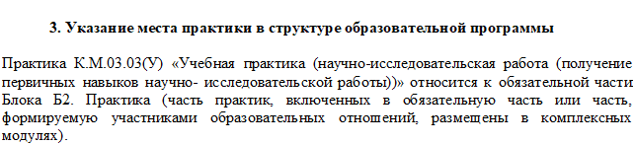
Код | Наименование |  | Коды формируемых компетенций
К.М.03.03(У) | Учебная практика (научно-исследовательская работа (получение первичных навыков научно- исследовательской работы)) |  | УК-1, УК-2, УК-3, УК-6, ПК- 6, ОПК-8, ПК-4
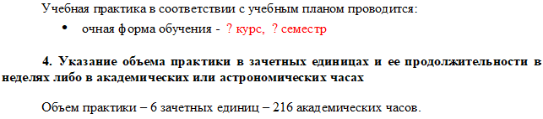
Наименование раздела практики |  | Вид занятия |  | Семестр | Часов
